INDICAÇÃO N.º 103/2025

Na forma que determina o Regimento Interno desta Casa Legislativa, o Vereador que a esta subscreve SOLICITA, que a Mesa envie expediente a Excelentíssima Senhora Prefeita Municipal, a fim de que seja feito a manutenção da calçada na Rua Assis Ribeiro, em frente ao n° 360, no bairro Centro.

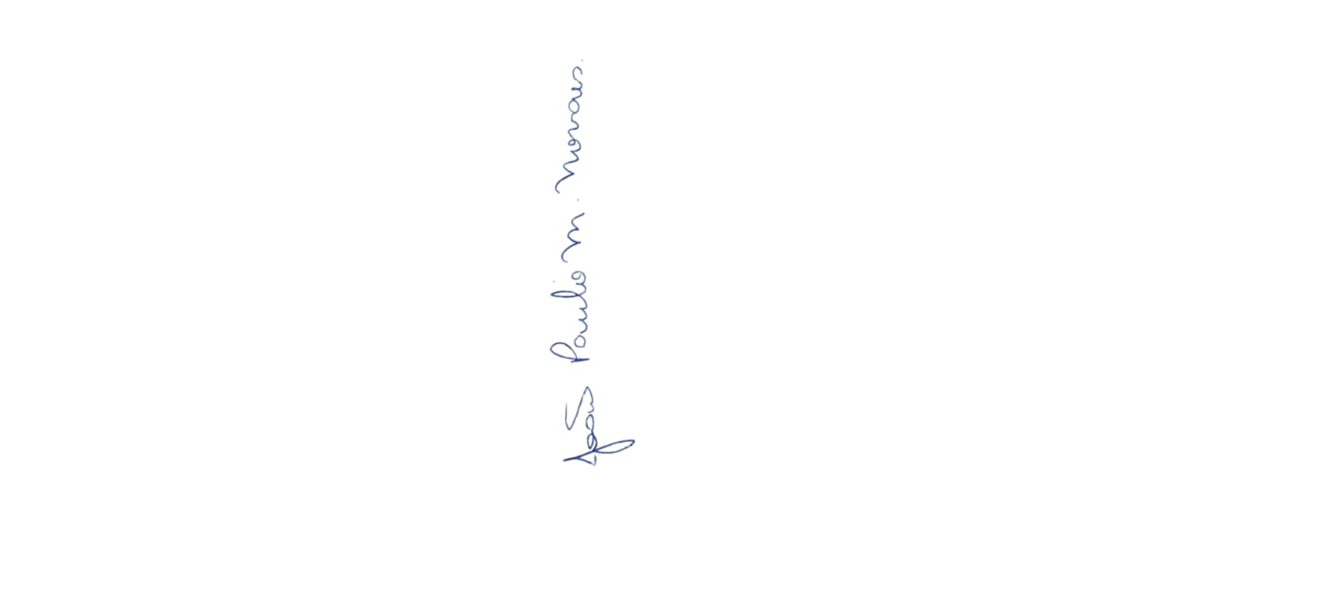

Sala Barão do Rio Bonito, 10 de julho de 2025.

João Paulo Mariano Novaes

Vereador

Justificativa

A presente solicitação visa atender à necessidade de reforma da calçada que atualmente apresenta buracos em sua estrutura, oferecendo riscos à segurança de pedestres, especialmente idosos, crianças e pessoas com mobilidade reduzida. A situação tem causado transtornos aos moradores e transeuntes, podendo ocasionar acidentes e quedas. Dessa forma, é imprescindível a realização de reparos com urgência, a fim de garantir segurança, bem-estar e qualidade de vida à população local.

